**Министерство цифрового развития, связи и массовых**

**коммуникаций Российской Федерации**

**Ордена Трудового Красного Знамени**

**федеральное государственное бюджетное**

**учреждение высшего образования**

**«Московский Технический Университет Связи и Информатики»**

Кафедра «Корпоративные информационные системы»

**ЛАБОРАТОРНАЯ РАБОТА №5**

по дисциплине «Информационные технологии и программирование»

по теме «Работа с медиафайлами»

Выполнил: студент группы БСТ2001

Савкин Д. И.

Проверил: преп. каф. КИС.

Гук А. В.

Москва 2022

# Цели и задачи

Основываясь на каркасной конфигурации:

1. в справочнике «Библиотека» реализуйте механизм прикрепления фотографии книги;
2. в документе «Закупки» реализуйте кнопку, при нажатии на которую пользователь может выбрать файл Excel-файл, информация из которого будет прочитана и перенесена в табличную часть.

# Ход выполнения работы

Для выполнения первого задания необходимо создать в справочнике реквизит формы Картинка с типом данных Строка, добавить на форму команду ЗагрузитьКартинку для выполнения одноимённого действия и создать новый элемент Картинки в дереве конфигурации под типовой веткой РегистрыСведений. Исходный код модуля справочника библиотеки показан на рисунке 1.

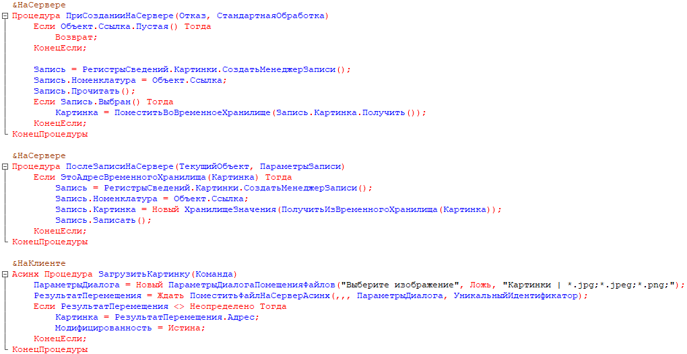

Рисунок 1 — Исходный код модуля библиотеки

Результат работы показан на рисунке .

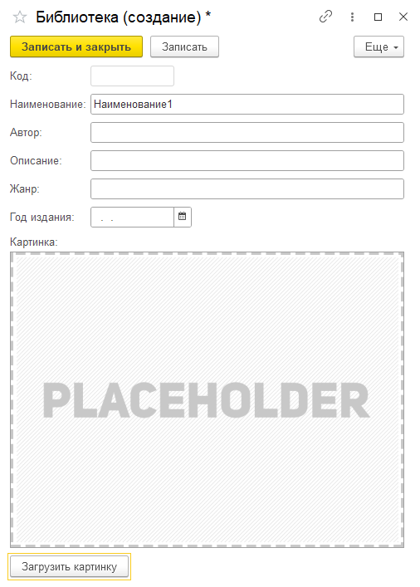

Рисунок 2 — Форма справочника библиотеки

Для выполнения второго задания необходимо добавить на форму команду ИмпортДанных для выполнения одноимённого действия. Исходный код модуля справочника библиотеки показан на рисунке .

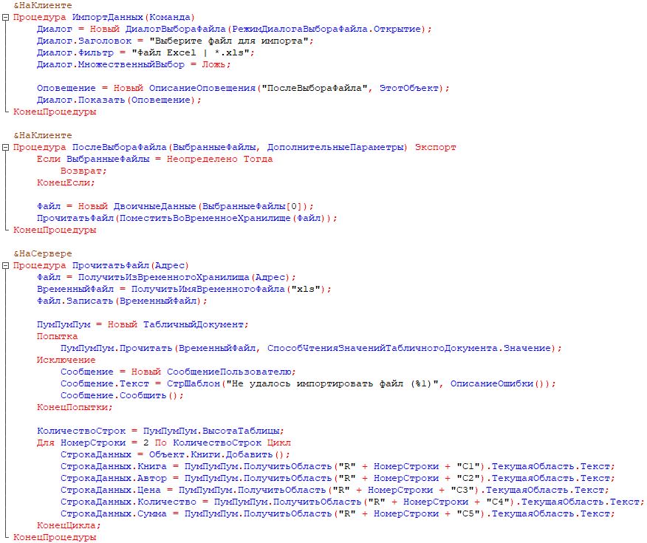

Рисунок 3 — Исходный код модуля закупок

Результат работы показан на рисунке .

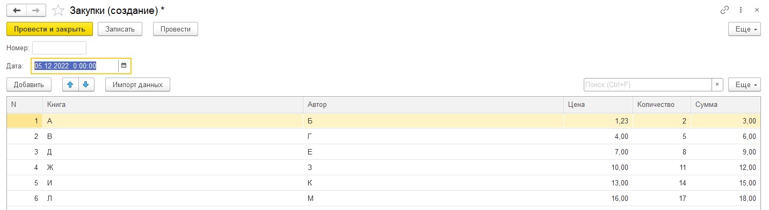

Рисунок 4 — Форма документа закупок